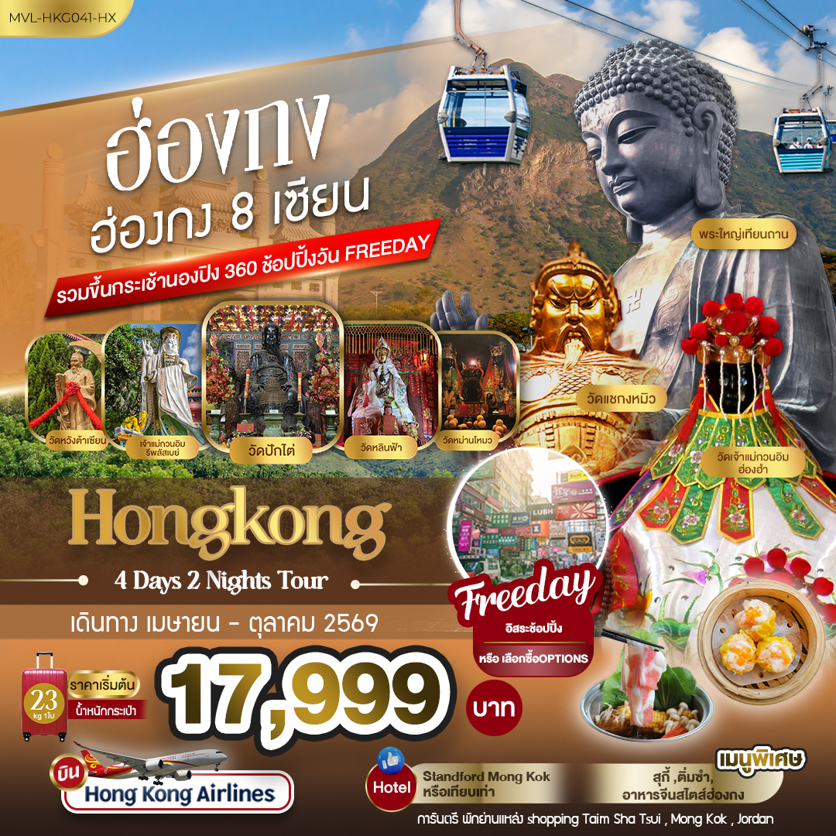
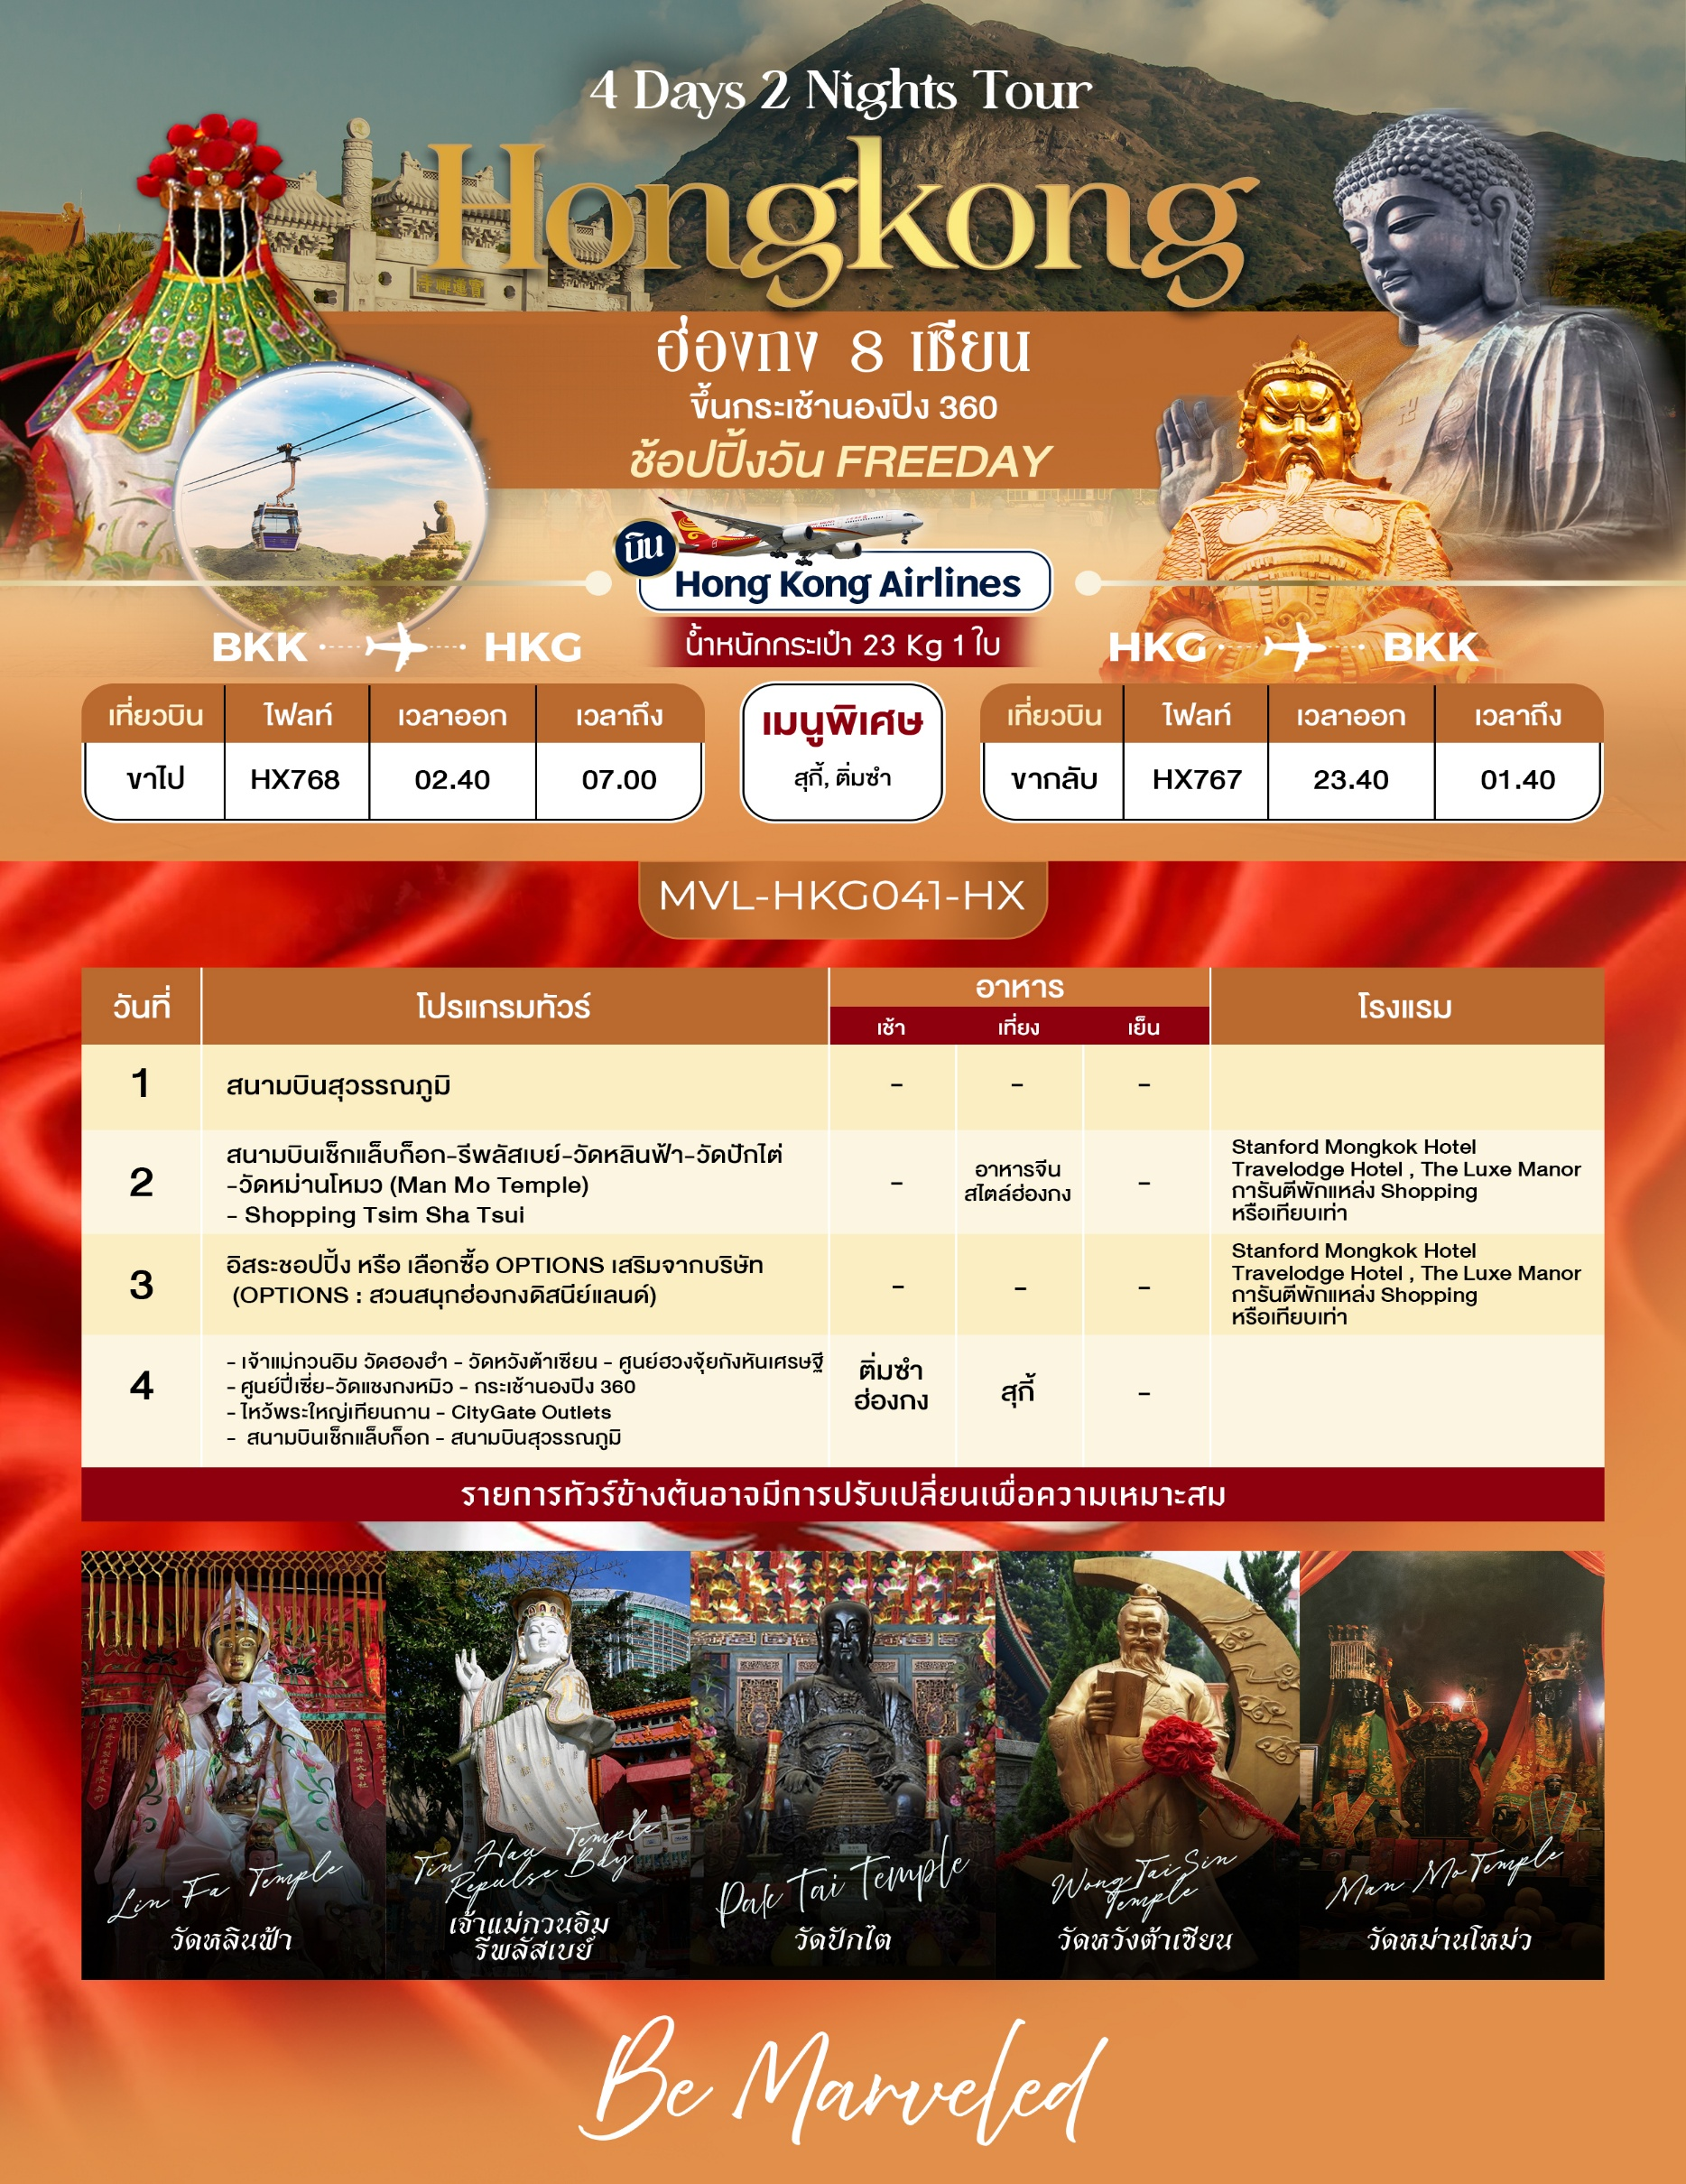

DAY 1 สนามบินสุวรรณภูมิ ( -/-/-)

23.30 น. คณะพร้อมกัน ณ ท่าอากาศยานสุวรรณภูมิ ขาออกชั้น 4 โดยสายการบิน HONGKONG AIRLINESโดยมีเจ้าหน้าที่คอย อำนวยความสะดวกด้านสัมภาระแด่ท่าน
*** หมายเหตุ : เคาน์เตอร์เช็คอินปิดบริการก่อนเวลาเครื่องออก 60 นาที และไม่มีประกาศเตือนผู้โดยสาร
ขึ้นเครื่อง ดังนั้นผู้โดยสารจำเป็นต้องพร้อม ณ ประตูขึ้นเครื่องก่อนเวลาเครื่องออกอย่างน้อย 45 นาที ***
DAY 2 สนามบินเช็กแล็บก็อก-รีพลัสเบย์-วัดหลินฟ้า-วัดปักไต่-วัดหม่านโหมว-Shopping Tsim Sha Tsui ( -/L/-)

02.40 น. ออกเดินทางสู่ ฮ่องกง เที่ยวบินที่ HX768
07.00 น. เดินทางถึง สนามบินเช็กแล็บก็อก (CHEK LAP KOK INTERNATIONAL AIRPORT) เขตปกครองพิเศษฮ่องกง หลังจากผ่านพิธีการตรวจคนเข้าเมืองเป็นที่เรียบร้อยแล้ว รับกระเป๋าสัมภาระ เดินทางโดยรถโค้ชปรับอากาศ (เวลาท้องถิ่นที่ฮ่องกงเร็วกว่าประเทศไทย 1 ชั่วโมง)
ผ่านเส้นทางไฮเวย์อันทันสมัยข้ามสะพานแขวนซิงหม่า (TSING MA BRIDGE) ซึ่งเป็นสะพานแขวนสองชั้นที่ยาวที่สุดในโลก โดยมีความยาวทั้งหมด 2.2 กิโลเมตร (1.4 ไมล์) เชื่อมต่อระหว่างฮ่องกงอินเตอร์เนชั่นนอลแอร์พอร์ตกับตัวเมืองฮ่องกง ตัวสะพานชั้นบนจะเป็นทางให้รถยนต์วิ่ง ส่วนชั้นล่างเป็นเส้นทางของเอ็มทีอาร์ (MTR) และแอร์พอร์ตเอ็กเพรสเทรนส์ (AIRPORT EXPRESS TRAINS) สะพานแขวนซิงหม่านี้ ได้ถูกคัดเลือกให้เป็นสัญลักษณ์ของคู่รักทั่วโลกอีกด้วย

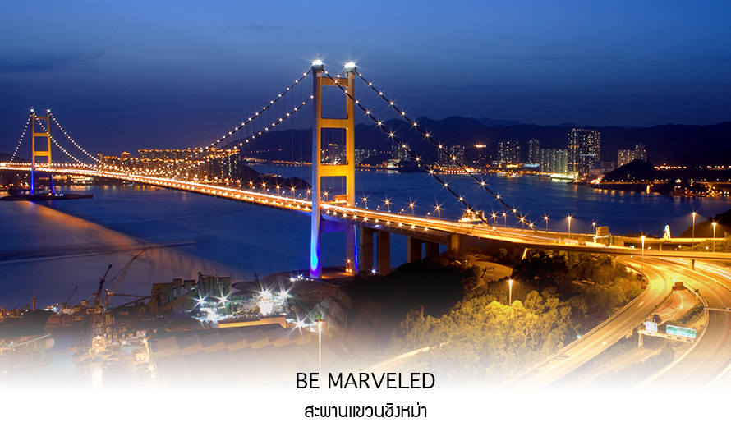
นำทุกท่านเดินทางสู่ ชายหาดรีพัลส์ เบย์ (REPULSE BAY) หาดรีพัลส์เบย์ที่ทอดยาวถึง 292 เมตร ขึ้นชื่อว่ามีทรายสีขาวนุ่มละเอียด น้ำใส สงบ และน่าลงเล่นน้ำทะเลอย่างยิ่ง อันที่จริง ชายหาดอันงามของรีพัลส์เบย์เป็นชายหาดหลักสำหรับลงเล่นน้ำของเกาะฮ่องกงตั้งแต่ศตวรรษที่19 โดยมีบริการรถโดยสารสาธารณะแห่งแรกของเกาะเพื่อรองรับทั้งผู้ที่ชื่นชอบการว่ายน้ำและผู้ที่ชื่นชอบชายหาดหลังจากนั้นนำทุกท่านเข้าชม ศาลเจ้าแม่กวนอิม ตั้งอยู่ทางทิศตะวันออกเฉียงใต้ของรีพัลส์เบย์ที่มองเห็นทะเล ศาลเจ้าของเทพสององค์คือ เจ้าแม่กวนอิม เทพธิดาแห่งความเมตตา และเจ้าแม่ทินหัว เทพธิดาแห่งท้องทะเล ซึ่งคอยคุ้มครองและเป็นที่ยึดเหนี่ยวจิตใจของผู้มาสักการะ แม้จะมีขนาดที่ใหญ่โตกว่า แต่บรรดารูปปั้นอื่นที่น่าสนใจภายในบริเวณวัดลัทธิเต๋าแห่งนี้นั้นตรึงตาตรึงใจที่สุด รูปปั้นเหล่านี้รวมถึงรูปปั้นแพะสามตะวันเบิกฟ้าที่แทนความเจริญรุ่งเรือง และ "เทพเจ้าแห่งความสุขผู้ศักดิ์สิทธิ์ด้านความรักและการแต่งงาน "ซึ่งคู่รักมักนำเชือกสีแดงที่มีชื่อของตนเองติดอยู่พันรอบรูปปั้นเพื่ออธิษฐานให้ชีวิต "มีความสุขตลอดไป"

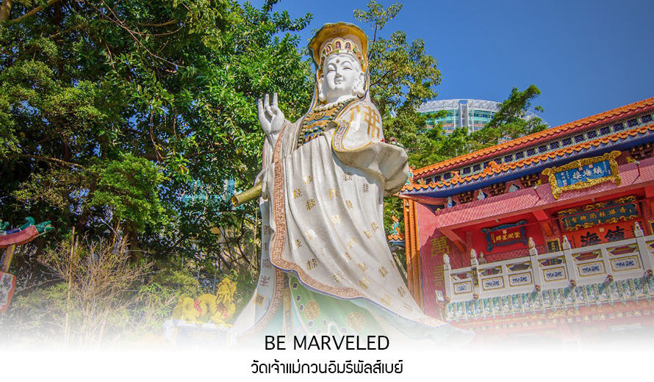
จากนั้นนำท่านเดินทางสู่ วัดหลินฟ้า (LIN FA KUNG TEMPLE) วัดหลินฟ้ากงอยู่ในย่านหว่านไจ๋ ตั้งอยู่บนเนินเขาหันหน้าออกสู่ทะเลทางทิศตะวันออกเฉียงใต้ของอ่าวคอสเวย์ ถึงแม้จะเป็นวัดเล็ก ๆ แต่วัดหลินฟ้า คือวัดเก่าแก่ที่มีประวัติความเป็นมาเกี่ยวข้องกับความศักดิ์สิทธิ์ของเจ้าแม่กวนอิมโดยตรงวัดนี้ตั้งอยู่บนถนนลิลี่ สตรีท (Lily St.) ที่เชื่อมต่อกับถนน Lin Fa Kung ตามชื่อวัดหลินฟ้า ตำนานเล่าว่า ในสมัยราชวงศ์ชิง เจ้าแม่กวนอิม หรือพระโพธิสัตว์กวนอิม ซึ่งเป็นเทพีแห่งความเมตตา ได้ปรากฏกายขึ้นบนโขดหินรูปดอกบัว (Lotus Rock) ณ บริเวณที่ตั้งของวัดในปัจจุบัน ชาวบ้านเชื่อว่าการปรากฏกายของเจ้าแม่กวนอิมเป็นสัญลักษณ์ของความโชคดีและการคุ้มครองจากภัยพิบัติต่างๆ จากจุดนี้ เราสามารถเดินเล่นเดินเที่ยว ต่อไปยังถนนเส้นอื่น ๆ ได้ง่าย ตลอดเส้นทาง ทำให้วัดหลินฟ้า หรือ หลินฟ้ากง (Lin Fa Kung) แห่งนี้ อยู่ในจุดที่นักท่องเที่ยวสามารถเข้ามาไหว้ขอพรเจ้าแม่กวนอิมวังดอกบัวได้สะดวก

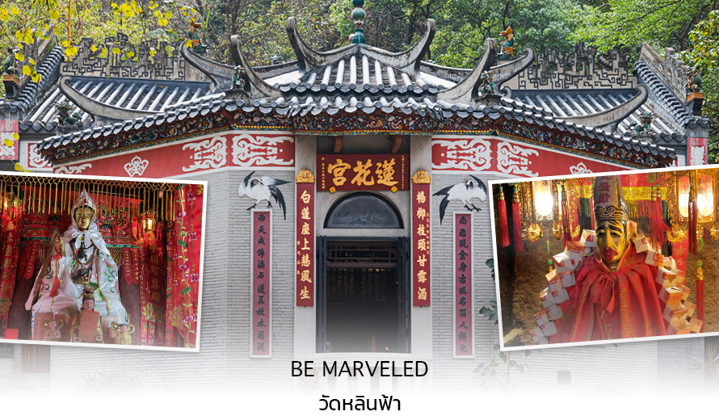
เที่ยง รับประทานอาหารเที่ยง ที่ภัตตาคาร
จากนั้นนำท่านเดินทางสู่ วัดปักไต หรือ วัดยุกฮุย เป็นวัดที่มีประวัติมายาวนาน 160 ปีตั้งอยู่ในเขต WAN CHAI มีเทพปักไต เป็นเทพเจ้าหลักของวัด และยังเป็นเทพจักรพรรดิเหนือ หรือ เทพแห่งท้องทะเลเชื่อกันว่าท่านมีอำนาจ ปกป้องผู้คนจากภัยพิบัติ ขับไล่วิญญาณชั่วร้าย และให้ความคุ้มครองแก่ลูกหลานเป็นวัดที่บูชาเทพเจ้าแห่งท้องทะเล ในลัทธิเต๋า และชาวฮ่องกงเชื่อกันว่าผู้ใดที่เกิดปีชง หากมาทำการแก้ดวงชะตาแก้ชงประจำปีที่วัดนี้ จะทำให้ร้าย กลายเป็นดีได้ และที่วัดยังมี “เทพเจ้าเปลี่ยนใจ” ที่นิยมมาขอพรให้เรื่องที่ไม่ดี กลายเป็นเรื่องดีหรือคนที่เป็นศัตรูของ เราเปลี่ยนใจมาเป็นมิตร เป็นที่นิยมอย่างมากของชาวท้องถิ่นฮ่องกงมากราบไหว้ขอพรกันที่วัดนี้

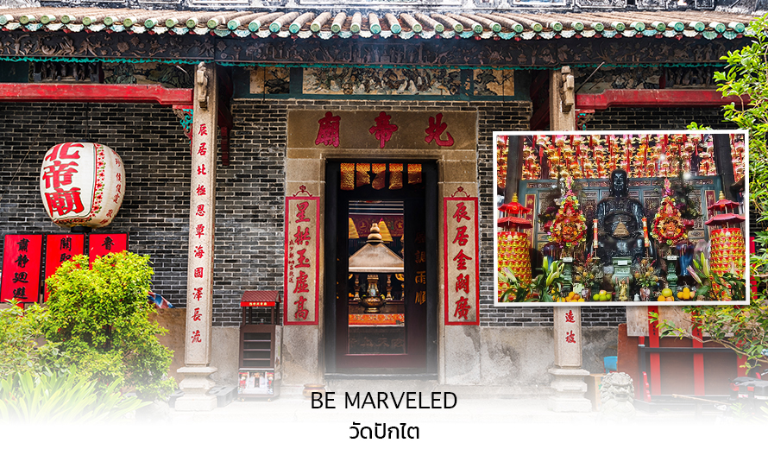
จากนั้นนำท่านเดินทางสู่ วัดหม่านโหม่ว (MAN MO TEMPLE) เป็นหนึ่งในวัดที่เก่าแก่วัดหนึ่งในฮ่องกง สร้าง เมื่อปี ค.ศ. 1847 สมัยราชวงศ์ชิงตั้งอยู่ถนนฮอลลีวูด ของเกาะฮ่องกง เป็นวัดที่มีชื่อเสียง มีความศักดิ์สิทธิ์ในการขอ พรเรื่องการเรียน การงาน และจะเป็นที่นิยมของเหล่านักเรียน นักศึกษาในสมัยก่อนเวลาจะมีการสอบ ก็จะมีจอหงวน และเหล่าบัณฑิตมากราบไหว้ ขอพรกันเป็นประจำ ภายในวัดจะมี เทพเจ้าหมั่นไตกวั้น (หมั่น) เทพแห่งวรรณกรรม และ เทพเจ้าโหมวไตกวั้น (โหมว) เทพแห่งสงคราม ประดิษฐานอยู่ภายในวัด ที่เชื่อว่าศักดิ์สิทธิ์เป็นอย่างมาก และเชื่อ ว่าถ้าได้มาขอพรที่วัดนี้แล้ว จะทำให้ประสบความสำเร็จในเรื่องการศึกษา และการงานอีกหนึ่งไฮไลท์สำคัญภายในวัด จะมีธูปขดที่จุดถวายและห้อยไว้ภายในวัด ประดับทั่วเพดาน สวยงามสะดุดตา ทำให้เป็นจุดเด่นอีกหนึ่งอย่างของวัดนี้
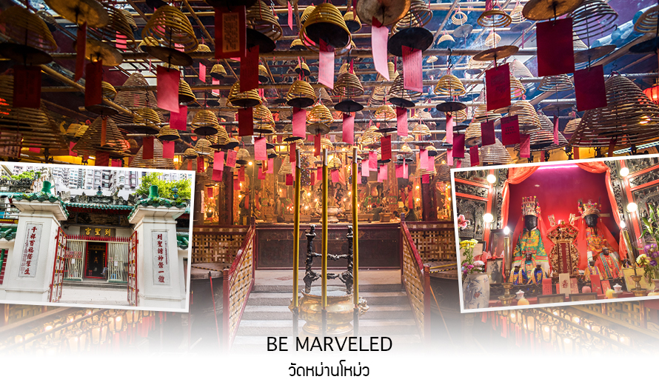

จากนั้นนำท่าน ช้อปปิ้ง ย่านจิมซาจุ่ย เป็นแหล่งช้อปปิ้งชื่อดัง มีร้านขายของทั้งเครื่องหนัง, เครื่องกีฬา, เครื่องใช้ไฟฟ้า, กล้องถ่ายรูป, อุปกรณ์อิเล็กทรอนิกส์และสินค้าแบบที่เป็นของพื้นเมืองฮ่องกงอยู่ด้วย อีกทั้งสินค้า แบรนด์เนม รวมถึงร้านอาหาร ตั้งอยู่บนถนนนาธาน ถนนทอดยาวตั้งแต่จิมซาจุ่ย จนถึงย่านปริ๊นซ์เอ็ดเวิร์ด เต็มไป ด้วยร้านค้าต่างๆมากมาย ทั้งเสื้อผ้าแบรนด์เนมระดับ HI-END ชื่อดังทั่วโลก ห้างสรรพสินค้าที่ทันสมัย จากถนน นาธานไปที่ถนนแคนตัน ท่านจะตื่นตาตื่นใจไปกับเอาต์เล็ตแบรนด์ที่เรียงติดกันเป็นแถบ นอกจากนี้ยังมี HARBOUR CITY ศูนย์การค้ายักษ์ใหญ่ของฮ่องกง ซึ่งมีร้านค้ากว่า 450 ร้านรวมอยู่ที่นี่ และมี SHOPPING COMPLEX ขนาดใหญ่ชื่อ OCEAN TERMINAL ซึ่งประกอบไปด้วยห้างสรรพสินค้าเรียงรายกันอยู่ และมีทางเชื่อม ติดต่อกันสามารถเดินทะลุถึงกันได้ มีสินค้าแบรนด์ดัง ไม่ว่าจะเป็น GIORDANO, BOSSINI, COACH, LONGCHAMP, LOUIS VUITTON, PRADA, HEMES และอีกมากมายให้ท่านได้เลือกซื้อ

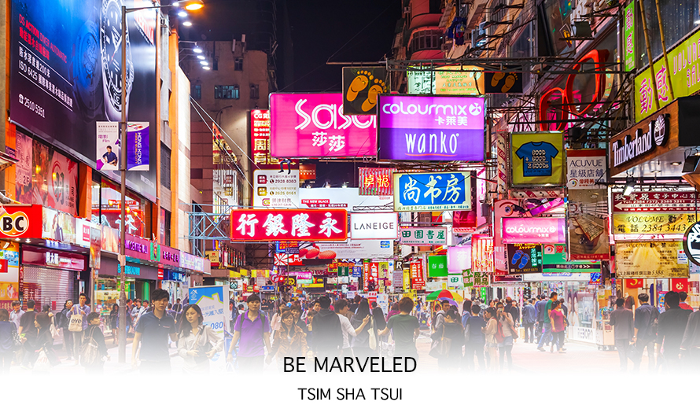
เย็น อิสระอาหารเย็น เพื่อความสะดวกในการชอปปิ้ง
ที่พัก STANFORD MONGKOK , TRAVELODGE HOTEL หรือ LUXE MANOR HOTEL

DAY 3 อิสระชอปปิ้งหรือเลือกซื้อ OPTIONS เสริมจากบริษัท
OPTIONS สวนสนุกฮ่องกงดิสนีย์แลนด์ ( -/-/-)

เช้า อิสระอาหารเช้า
FREE DAY อิสระชอปปิ้ง หรือเลือกซื้อ OPTIONS เสริม จากบริษัท อิสระให้ทุกท่านชอปปิ้งตามอัธยาศัยแบบไม่จำกัดเวลาและสนุกกับการเลือกซื้อของฝาก และของที่ระลึก
OPTION ตะลุยโลกแห่งความสุข สวนสนุกฮ่องกงดิสนีย์แลนด์ สวนสนุกชื่อดังของโลกที่มีทั้งเครื่องเล่น การแสดงโชว์ ขบวนพาเหรดของตัวการ์ตูนดีสนีย์ในวัยเด็กที่คุ้นเคยของใครหลายคน ด้านในของฮ่องกงดีสนีย์แลนด์จะแบ่งเครื่องเล่นออกทั้งหมด 7 โซนด้วยกัน
Main Street, U.S.A. เป็นโซนแรกเมื่อเดินผ่านประตูเข้ามาภายในดิสนีย์แลนด์ มีทั้งร้านขนม ร้านอาหาร ร้านขายของที่ระลึก
- Tomorrowland เป็นโซนเครื่องเล่นแห่งโลกอนาคต
- Fantasyland เป็นเครื่องเล่นแนวแฟนตาซี สามารถเล่นได้ทุกคนไม่จำกัดความสูง
- Adventureland เป็นเครื่องเล่นแนวผจญภัยต่างๆ อยู่ในโซนกลางแจ้งทั้งหมด - Toy Story Land เป็นโซนของเครื่องเล่นที่เป็นธีมการ์ตูนเรื่อง Toy Story โดยเฉพาะ
Grizzly Gulch เป็นจุดถ่ายภาพโซนเล็กๆ
- Mystic Point เป็นโซนของเรื่องราวลึกลับ
- Flights of Fantasy Parade ขบวนพาเหรดของบรรดาเหล่าตัวการ์ตูนดิสนีย์

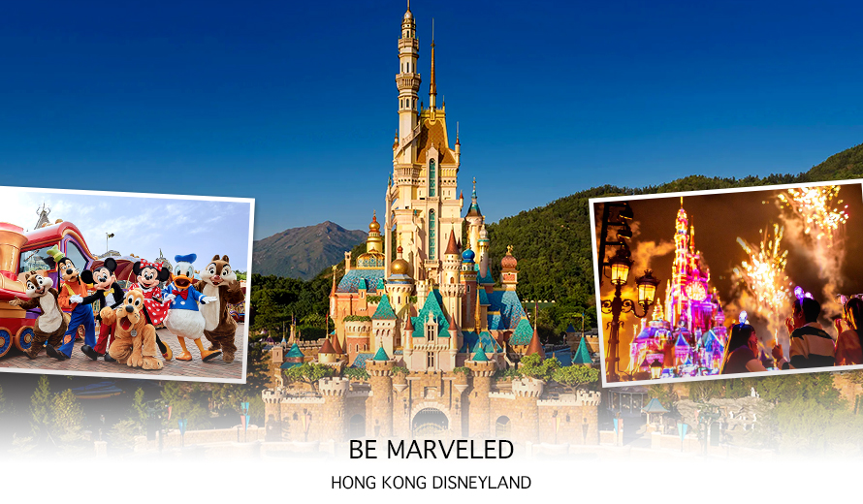

อิสระอาหารเย็น เพื่อความสะดวกในการชอปปิ้ง
ที่พัก STANFORD MONGKOK , TRAVELODGE HOTEL หรือ LUXE MANOR HOTEL
DAY 4 เจ้าแม่กวนอิม วัดฮองฮำ-วัดหวังต้าเซียน-ศูนย์ฮวงจุ้ยกังหันเศรษฐี-ศูนย์ปี่เซี่ยะ-วัดแชกงหมิว-กระเช้านองปิง 360 ไหว้พระใหญ่เทียนถาน-สนามบินเช็กแล็บก็อก-สนามบินสุวรรณภูมิ ( DS/L/-)

เช้า รับประทานอาหารเช้า ที่ภัตตาคาร ติ่มซำ
หลังจากนั้น นำทุกท่านเดินทางไปยัง (เจ้าแม่กวนอิม วัดฮองฮำ (HUNG HOM KWUN YUM TEMPLE) เป็นหนึ่งในวัดที่เก่าแก่ที่สุดของฮ่องกง และชาวฮ่องกงเลื่อมใสกันมาก สร้างขึ้นในปี ค.ศ.1873 ในสมัยช่วงสงครามโลกครั้งที่ 2 มีการปล่อยระเบิดลงบริเวณใกล้กับวัดแห่งนี้หลายต่อหลายครั้ง ทำให้มีผู้บาดเจ็บและล้มตายมากมาย แต่ชาวบ้านที่หนีเข้าไปหลบภัยในวัดนี้กลับปลอดภัยอย่างปาฏิหาริย์ และตัววัดก็ไม่ได้รับความเสียหายจากเหตุการณ์ทิ้งระเบิดอย่างน่าอัศจรรย์ ตามความเชื่อของคนจีนใน ฮ่องกง–มาเก๊า จะมี ”วันเปิดทรัพย์“ หรือ ”พิธียืมเงิน เจ้าแม่กวนอิมฮ่องกง“ เป็นวันที่จะมาขอพรและยืมเงินเจ้าแม่กวนอิมซึ่งนับจากหลังวันตรุษจีน ไป 26 วัน จะเป็นวันเปิดทรัพย์ที่จัดขึ้นในทุกๆปี พิธีนี้จะมีเพียงครั้งปีละครั้งเท่านั้น เป็นวันสำคัญอีกวันที่คนหลั่งไหลมาไหว้ขอพรอย่างไม่ขาดสาย
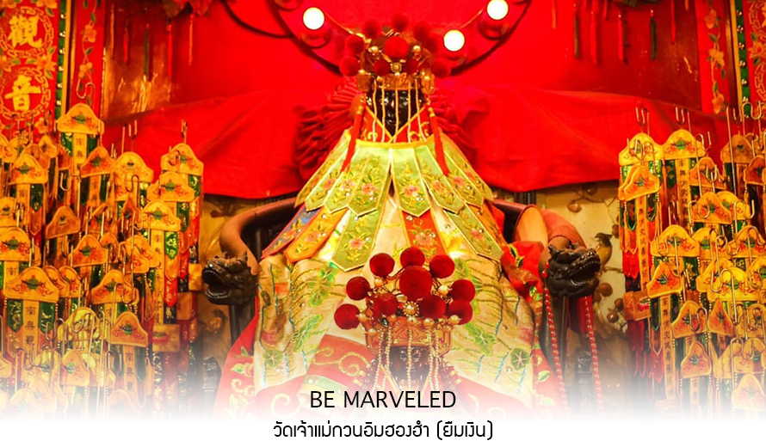
นำทุกท่านเดินทางไปยัง วัดหวังต้าเซียน หรือ วัดหว่องไท่ซิน หรือที่เราเรียกกันว่า วัดด้ายแดง ตั้งอยู่ใจกลางเมือง ถนนหวังต้าเซียน ย่านชักอัน ของ เกาะฮ่องกง ค่ะ ซึ่งเป็น วัดดัง ในเรื่องของการไหว้ขอพรองค์เทพเจ้านั่นเอง อีกทั้งอาคารของวัดก็มีสถาปัตยกรรมที่สวยงาม ได้รับอิทธิพลมาจาก ลัทธิเต๋า ศาสนาพุทธ และขงจื้อ ในเรื่องของความศักดิ์สิทธิ์นั้น คนส่วนใหญ่จะนิยมมาไหว้ขอพรในทุกๆ เรื่อง เพราะมีองค์พระมากมาย สาเหตุที่ทำให้ วัดหว่องไท่ซิน นั้น มีชื่อเสียงโด่งดังขึ้นมาก็เพราะ พระหวังต้าเซียน หรือที่รู้จักกันในชื่อ ฮวงชูปิง (Huang Chu-ping) ในช่วงประมาณศตวรรษที่ 4 ได้เดินทางจากเมืองจีนมาเผยแผ่ศาสนาในฮ่องกง และสร้างวัดแห่งนี้ขึ้นมาเมื่อประมาณปีค.ศ. 1921 ค่ะ ภายในวัดจะมีทั้ง เทพเจ้าหวังต้าเซียน, เจ้าแม่กวนอิม, เจ้าที่, เทพเจ้าหยุคโหลว (เทพเจ้าแห่งความรัก), ท่านขงจื้อ ซึ่งคนฮ่องกงเอง และนักท่องเที่ยวก็จะมากราบไหว้เพื่อสิริมงคลกัน โดยเฉพาะอย่างยิ่งคือ เทพเจ้าหยุคโหลว หรือ เทพเจ้าแห่งความรัก ที่เราเรียกกันว่า เทพเจ้าด้ายแดง เป็นพิกัดที่หลายๆ คนมักจะไปขอความรักจากท่านกัน นอกจากที่เราจะต้องเอาด้ายแดงมาพันมือนิ้ว ตามป้ายที่แนะนำข้างหน้าแล้ว ไกด์นำเที่ยวคนฮ่องกงบอกมาว่าถ้าเป็นผู้หญิงอย่างเราอยากได้แฟน ก็ต้องไปผูกด้ายที่รูปปั้นผู้ชายและพอไหว้เสร็จแล้วก็อย่าลืมหยอดทำบุญใส่ตู้ไปด้วย
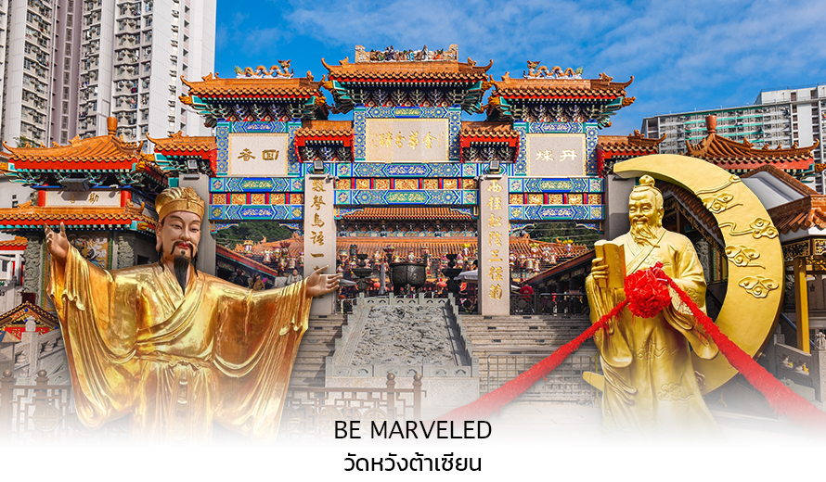
นำท่านชม ศุนย์ฮวงจุ้ย กังหันเศรษฐี ที่ขึ้นชื่อของฮ่องกง ท่านจะได้พบกับงานดีไชน์ที่ได้รับรางวัลยอดเยี่ยม และใช้ใน การเสริมดวงเรื่องฮวงจุ้ย ศูนย์ฮวงจุ้ยกังหันเศรษฐี วัดแชกง" ไม่ใช่ชื่อวัดโดยตรง แต่เป็นชื่อที่เกี่ยวข้องกับ วัดแชกงหมิว (Che Kung Temple) ในฮ่องกง ซึ่งเป็นที่รู้จักกันดีในเรื่อง กังหันนำโชค ที่เชื่อว่าสามารถหมุนปัดเป่าสิ่งชั่วร้ายและนำโชคลาภเข้ามาในชีวิต

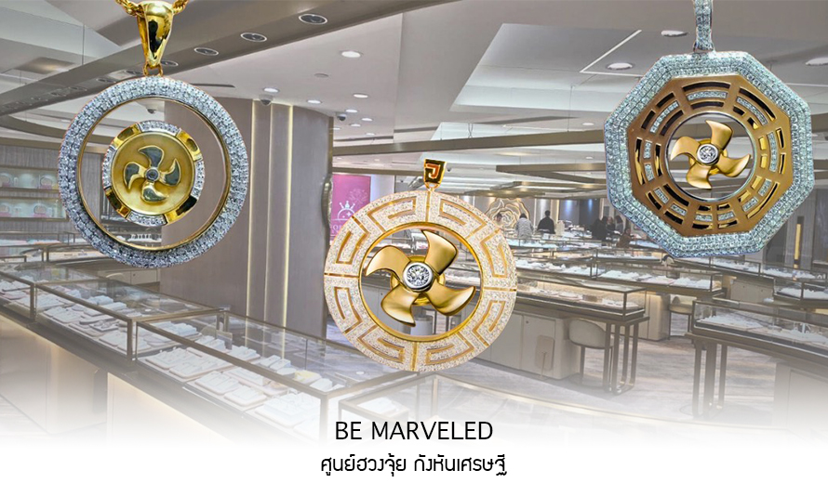

และนำท่านชม ศูนย์ปี่เซี่ยะ ซึ่งคนจีนนนั้น ถือว่าหยกเป็นหิน ที่เป็นตัวแทนของความสวยงามและความบริสุทธิ์มีความเชื่อว่าหยก มงคล ถ้าพกติดตัวไว้จะอายุยืนและสุขภาพดีมีสินค้ามากมายเกี่ยวกับหยก อาทิ กำไลหยก หรือสัตว์นำโชคอย่างปี่เซี่ยะ ให้ท่านได้เลือกซื้อเป็นของฝาก, ของที่ระลึก หรือของนำโชคแด่ตัวท่านเอง
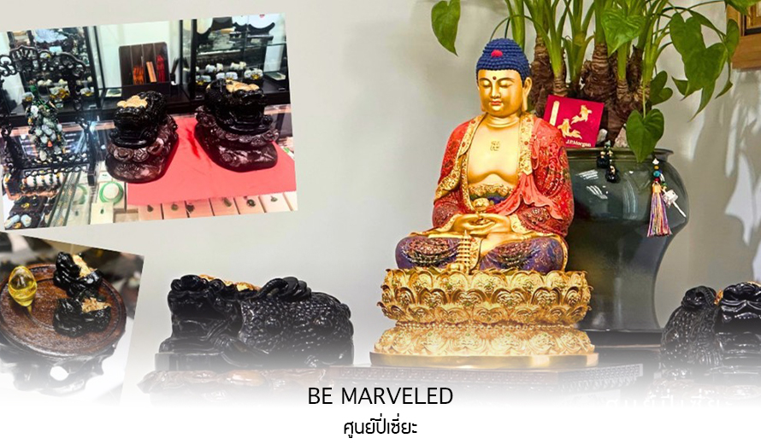
นำท่านเดินทางสู่ วัดแชกงหมิว หรืออีกชื่อหนึ่งว่า “วัดกังหันลม” โดยมีสัญลักษณ์เป็นกังหันนำโชค สร้างขึ้น เพื่อรำลึกถึงท่านแชกงองค์เก่าแก่ มีอายุกว่า 300 ปี ตั้งอยู่ในเขต SHATIN ให้ท่านได้จุดธูปขอพร สักการะ เทพเจ้า แชกง เป็นอีกหนึ่งวัดที่มีประวัติศาสตร์อันยาวนาน มีตามตำนานเล่ากันว่าได้มีโจรสลัดต้องการที่จะมาปล้นชาวบ้าน เมื่อนายพลแชกงรู้เข้าก็ได้บอกให้ชาวบ้านพับกังหันลมแล้วนำไปติดไว้ที่หน้าบ้าน ปรากฎว่าโจรสลัดได้จากไปและไม่ได้ ทำการปล้น ชาวบ้านจึงมีความเชื่อว่ากังหันลมนั้นช่วยขจัดสิ่งชั่วร้ายที่กำลังจะเข้ามา และนำพาสิ่งดีๆ มาสู่ตน จึงได้ สร้างวัดแชกงแห่งนี้ขึ้น เพื่อระลึกถึงนายพลแชกง และเป็นที่สักการะบูชาเพื่อไม่ให้มีสิ่งไม่ดีเกิดขึ้น โดยจะมีวิธิการไหว้ คือ ตั้งจิตอธิษฐานด้านหน้าองค์เจ้าพ่อแชกง จากนั้นให้ท่านหมุนกังหัน จะมีกังหัน 4 ใบพัด แต่ละใบหมายถึงพร 4 ประการ คือ เดินทางปลอดภัย, สุขภาพแข็งแรง, สมความปรารถนา, และโชคลาภเงินทอง เชื่อกันว่าหากหมุนครบ 3 รอบและตีกลอง 3 ครั้ง ถือว่าเป็นการช่วยหมุนปัดเป่าเอาสิ่งร้ายและไม่ดีออกไปให้หมด และนำพาสิ่งดีๆ เข้ามาแทน
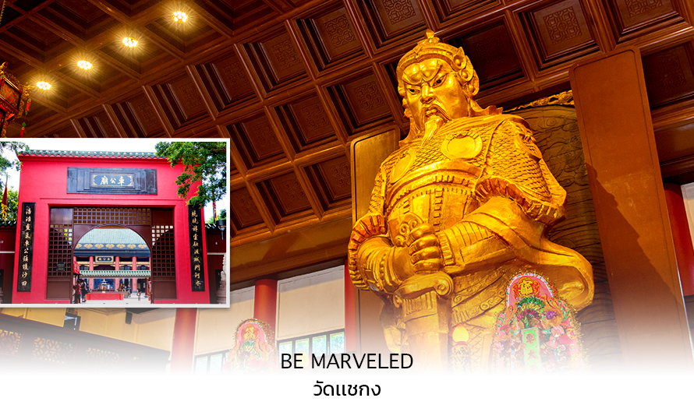

เที่ยง รับประทานอาหารเที่ยง ที่ภัตตาคาร

จากนั้น นำทุกท่านเดินทางไปยัง กระเช้านองปิง 360 องศา ไหว้พระใหญ่เทียนถานกระเช้าลอยฟ้านองปิง (NGONG PING SKYRAIL 360 **STANDARD CABIN** มีระยะทางกว่า 5.7 กิโลเมตร ใช้เวลาประมาณ 25 นาที ท่านจะได้สัมผัสบรรยากาศจากบนกระเช้ามุมสูง เส้นทางกระเช้าเชื่อมจากใจกลางเมืองตุงชุง ถึง หมู่บ้านวัฒนธรรมนองปิง บนเกาะลันเตา ท่านจะได้ชมวิวแบบพาโนรามา 360 องศา ของสนามบินนานาชาติฮ่องกง ทิวทัศน์เหนือท้องทะเลของทะเลจีนใต้ ชมวิวของเนินเขาอันเขียวขจี น้ำตก ลำธาร และป่าอันเขียวชอุ่มของอุทยานบนเกาะลันเตาเหนือ ถือได้ว่าเป็นแหล่งท่องเที่ยวอันมีเอกลักษณ์ระดับโลกของฮ่องกง (**กรณีกระเช้านองปิง 360 มีการปิดซ่อมบำรุง หรือ มีการปิดเนื่องจากสภาพอากาศแปรปรวน ทางบริษัทฯ ขอสงวนสิทธิ์ในการเปลี่ยนเป็นใช้รถโค้ชของทางอุทยานในการเดินทาง เพื่อนำท่านขึ้นสู่หมู่บ้านวัฒนธรรมนองปิง บนเกาะลันเตาแทน**) จากนั้นนำท่านไปสักการะ (พระใหญ่เกาะลันเตา หรือ พระพุทธรูปเทียนถาน (TIAN TAN BUDDHA STATUE)
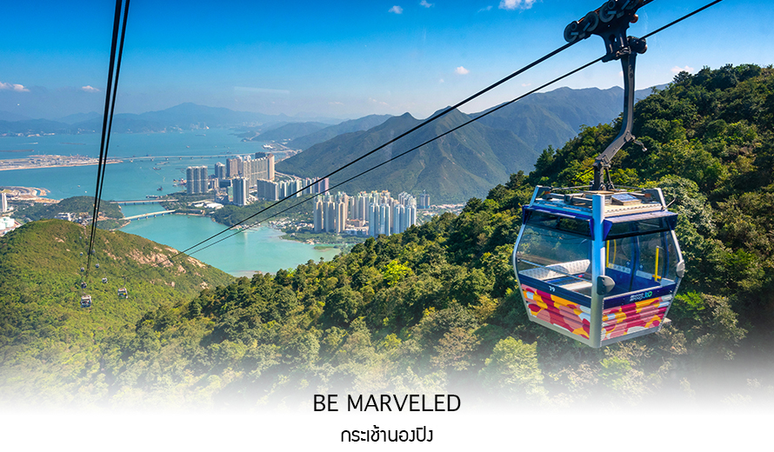
ที่ตั้งตระหง่านอยู่บนยอดเขามุกเย่ (MUK YUE) อาณาบริเวณของวัดโป่หลิน เป็นพระพุทธรูปทองสัมฤทธิ์กลางแจ้งที่ใหญ่ที่สุดในโลก มีความสูง 26.4 เมตร หากรวมฐานดอกบัวแล้วจะสูงถึง 34 เมตร องค์พระทำขึ้นจากการเชื่อมแผ่นทองสัมฤทธิ์กว่า 200 แผ่น เข้าด้วยกัน น้ำหนักรวม 250 ตัน หันพระพักตร์ไปทางด้านทะเลจีนไต้ และมองอย่างสงบลงมายังหุบเขาและโขดหินเบื้องล่าง ซึ่งการเดินขึ้นไปสักการะองค์พระใหญ่อย่างใกล้ชิดนั้น ต้องเดินขึ้นบันได จำนวน 268 ขั้นและได้รับเลือกให้เป็นสิ่งมหัศจรรย์ทางวิศวกรรมชิ้นที่ 4จากทั้งหมด 10 ชิ้นของฮ่องกงในปี ค.ศ. 2000 ถือเป็นพระพุทธรูปองค์ใหญ่ที่เป็นสุดยอดของประติมากรรมทางพุทธศาสนาที่มีการผสมผสานระหว่างศิลปะสำริดแบบดั้งเดิมกับเทคโนโลยีสมัยใหม่ ชาวฮ่องกงเชื่อว่า หากใครได้มานมัสการขอพรองค์พระใหญ่แห่งนี้แล้ว ชีวิตก็จะมีแต่ความโชคดี มีความสุขสมหวัง และประสบความสำเร็จในทุกๆด้าน หลังจากไว้พระแล้วท่านสามารถะเลือกซื้อของฝาก, ของที่ระลึก จากหมู่บ้านนองปิง อาทิเช่น หยก ไข่มุก หรือเครื่องประดับคริสตัล เพื่อเป็นของที่ระลึก จากนั้นนั่งกระเช้ากลับลงมายังสถานีตุงชุง
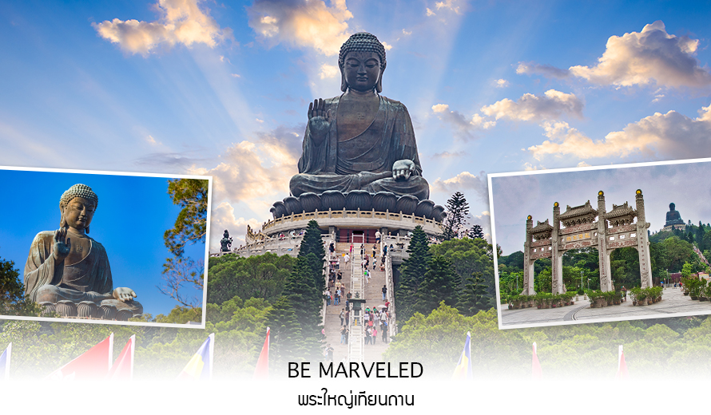

หลังจากนั้นนำทุกท่านเดินทางไปยัง Citygate Outlets เป็นแหล่งรวมร้านค้าตรงจากผู้ผลิตที่ใหญ่ที่สุดในฮ่องกง โดยรวบรวมกว่า 150 แบรนด์ระดับโลกไว้ในที่เดียว โดยแจกส่วนลดสูงสุด 90% ตลอดทั้งปี แวะช้อปแฟชั่นและเครื่องประดับ สินค้าเพื่อสุขภาพและความงาม สินค้าอิเลคทรอนิกส์ จิวเวลรีและนาฬิกา เสื้อผ้าเด็ก กีฬาและกิจกรรมกลางแจ้ง ฯลฯ
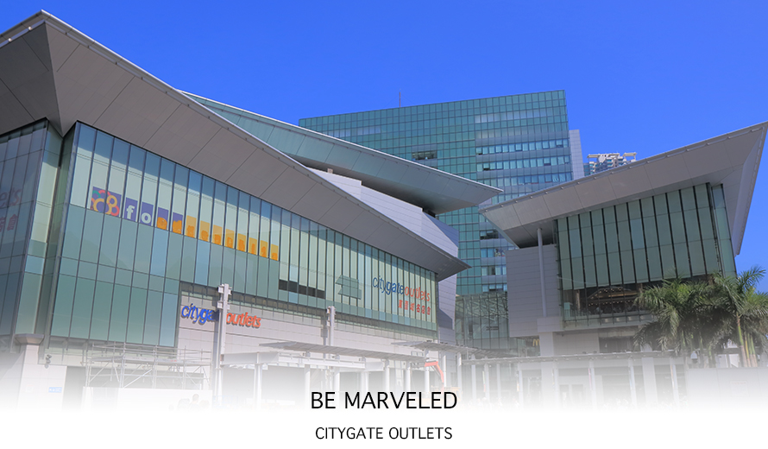
เย็น อิสระอาหารเย็น ตามอัธยาศัยเพื่อความสะดวกในการท่องเที่ยว
ได้เวลาสมควร นำท่านเดินทางสู่สนามบินเช็กแลปก๊อก
23.40 น. ออกเดินทางสู่ สนามบินสุวรรณภูมิ โดยเที่ยวบินที่ HX767 (ไม่มีบริการอาหารบนเครื่อง)
01.40 น. เดินทางถึง กรุงเทพฯ โดยสวัสดิภาพ พร้อมความประทับใจมิรู้ลืม

อัตราค่าบริการ
วันเดินทาง | ราคาทัวร์/ท่าน  พักห้องละ 2-3 ท่าน | ราคาไม่รวมตั๋ว |  | ราคา  ห้องพักเดี่ยว | จำนวน
เมษายน - ตุลาคม 2569
03-06 เมษายน 2569 | 19,999 |  | 11,999 | 5,900 | 24
01-04 พฤษภาคม 2569 | 22,999 |  | 13,999 | 6,900 | 24
29 พฤษภาคม – 01 มิถุนายน 2569 | 20,999 |  | 12,999 | 6,900 | 24
31 พฤษภาคม – 03มิถุนายน 2569 | 19,999 |  | 11,999 | 5,900 | 24
24-27 มิถุนายน 2569 | 17,999 |  | 11,999 | 5,900 | 24
08-11 กรกฎาคม 2569 | 17,999 |  | 11,999 | 5,900 | 24
26-29 กรกฎาคม 2569 | 19,999 |  | 11,999 | 5,900 | 24
12-15 สิงหาคม 2569 | 17,999 |  | 11,999 | 5,900 | 24
11-14 ตุลาคม 2569 | 22,999 |  | 13,999 | 6,900 | 24
ไม่มีราคาเด็ก
อัตราค่าบริการสำหรับเด็กอายุไม่เกิน 2 ปี ณ วันเดินทางกลับ (Infant) ท่านละ 7,900 บาท
อัตรานี้ ยังไม่รวมค่าทิปคนขับรถ มัคคุเทศก์ท้องถิ่น ท่านละ 1,500 บาท
** ทิปหัวหน้าทัวร์ขึ้นอยู่กับความพึงพอใจของลูกค้า **

